` МИНИСТЕРСТВО ЦИФРОВОГО РАЗВИТИЯ, СВЯЗИ И МАССОВЫХ КОММУНИКАЦИЙ РОССИЙСКОЙ ФЕДЕРАЦИИ

Ордена Трудового Красного Знамени федеральное государственное бюджетное образовательное учреждение высшего образования «**Московский технический университет связи и информатики**» (**МТУСИ**)

Кафедра «Системное программирование»

**ЛАБОРАТОРНАЯ РАБОТА №3**

По дисциплине «Программная инженерия»

**На тему «Методологии управления ИТ-проектами»**

**«Сравнительный анализ информационных систем»**

Выполнили студенты группы БСТ2301:

Митин Н.

Шанава В.

Сангов И.

Табаков Ю.

Бацуев Г.

Проверила: Изотова А.А.

Москва

2024

**Цель:** провести анализ аналогов – информационных систем из одной предметной области – для выявления требований к разрабатываемому программному продукту.

**Техническое задание**

**Задание 1.** Осуществить в сети Интернет поиск готовых информационных систем, решающих задачу из предметной области разрабатываемого вами продукта. Представить результат в виде списка информационных систем (таблица 7).

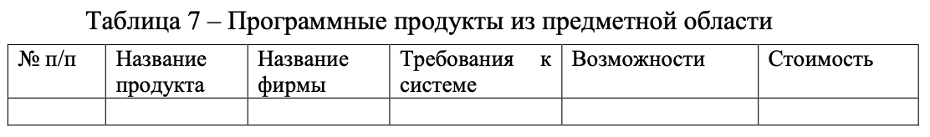

**Задание 2.** Из представленной выше таблицы выбрать три программных продукта и провести их сравнительный анализ (таблица 8).

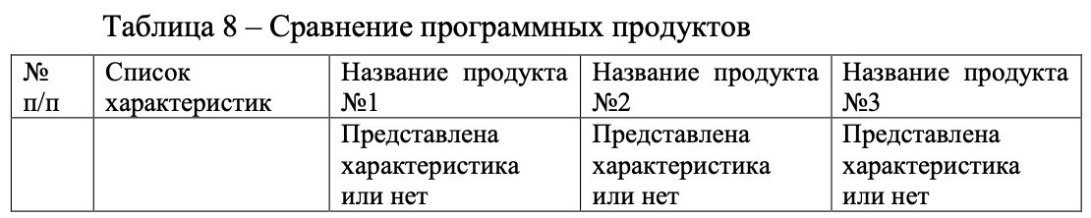

**Задание 3.** На основании таблиц сделать вывод, какой должна быть ваша информационная система, чтобы учитывать все достоинства и недостатки готовых программных продуктов. Результат представить в виде списка отличий.

**Задание 4.** Для вашей системы составить список тех пользователей, которые будут иметь дело с разрабатываемым программным продуктом.

**Задание 5.** Для каждого пользователя определить список его возможностей в вашей информационной системе (описание должно быть сделано на языке, понятном пользователю!).

**Ход работы:**

**Задание 1.**

|  |  |  |  |  |  |
| --- | --- | --- | --- | --- | --- |
| № | Название продукта | Название фирмы | Требования к системе | Возможности | Стоимость |
| 1 | Клинический и биохимический анализ крови | “Helix” | Подключение к интернету с минимальной скоростью 5Мбит/с  ОС: Windows 7-11, Android, iOS, Mac OS, Linux.  Процессор: совместимый с устройством  Оперативная  память: 2GB ОЗУ  Видеокарта: любое видео-ядро процессора или дискретная видеокарта | 1) Позволяет оценить особенности кроветворения, функцию печени, поджелудочной железы и почек. 2) Позволяет оценить белковый, липидный и углеводный обмен, обмен нуклеиновых кислот, а также баланс железа и кальция в организме. | 4580₽ |
| 2 | Биохимия крови | “МобилМед” | 1) Широкий выбор для анализов на конкретные составляющие в крови  2) Возможен удобный выбор филиала, время записи и оплата заранее. | 3480₽ |
| 3 | Биохимия 28 | “Gemotest” | 1)Позволяет оценить общее состояние организма 2)Выявление многих заболевания печени и почек, нарушения обмена веществ, дефицит железа 3) Узнать, как прием лекарств отражается на здоровье. | 11870₽ |
| 4 | Расширенный анализ крови с лейкоформулой (5-diff), микроскопия, ретикулоциты, СОЭ + фотофиксация препарата при выявлении патологии | “ДНКОМ” | 1)Большой выбор вариантов анализов.  2)Предоставление подробного отчёта  3)Возможно сдать анализы на дому. | 2800₽ |

**Задание 2.**

Таблица 8 – Сравнение программных продуктов

|  |  |  |  |  |
| --- | --- | --- | --- | --- |
| №  п/п | Список характеристик | “ДНКОМ” | “Gemotest” | “Helix” |
| 1 | Забор крови на дому курьером | **+** | **+** | - |
| 2 | Составление персональных рекомендаций | - | **+** | **+** |
| 3 | Консультация со специалистом | + | **+** | - |
| 4 | User-friendly интерфейс сайта | - | **+** | **+** |
| 5 | Распространённость филиалов | **+** | - | **+** |
| 6 | Наличие отзывов на сайте компании | **+** | **+** | - |
| 7 | Наличие подробной отчетности после сдачи анализа | **+** | **+** | - |
| 8 | Наличие демо-результатов | **+** | **+** | **+** |
| 9 | Внесение результатов в ЕМИАС | - | - | **+** |
| 10 | Мобильное приложение | - | - | - |

**Задание 3.**

1) Наличие забора крови курьером у клиента дома для более удобного пользования услугами.

2) Составление индивидуальных рекомендаций на основе результатов анализов для увеличения здоровья наших пациентов.

3) Наличие консультации со специалистом ввиду полностью расписанного плана.

4) User-friendly интерфейс для привлечения клиентов (сайт должен быть привлекательным и понятным для пользователя).

5) Наличие большого количества филиалов в городе, для удобства клиентов.

6) Наличие отзывов на сайте, чтобы клиент мог удостовериться в результативности и прозрачности услуг.

7) Наличие подробной отчётности после сдачи анализов, чтобы у клиента была возможность самостоятельно проанализировать свои результаты тестирования.

8) Наличие мобильного приложения, в котором будет возможность записи на сдачу анализов, их просмотр и дальнейшее сопровождение пользователя на всём пути предоставлении услуг.

**Задание 4.**

Наши услуги в первую очередь понадобятся пользователям:

1. с хроническими заболеваниями, которые хотят предотвратить их обострение;
2. желающим упростить процесс сдачи анализов и получения результатов;
3. принимающим лекарственные препараты, влияющие на общее состояние организма;
4. страдающим от некомпетентности классических врачей

**Задание 5.**

Справедливо для всех пользователей:

1. Анализ генетических данных:

* Регистрация пользователя на сайте с указанием номера, почты и прочих данных.
* Выбор взятия анализа при оформлении наиболее удобным способом (забор крови курьером, в офисе компании и т.д.).
* Анализ полученных данных в течении определенного времени.
* Публикация результатов на сайте с максимально подробным описанием и оценкой.

1. Консультация со специалистом в очном или заочном формате.
2. Составление рекомендаций, учитывающих личные предпочтения и аллергии, а также рекомендации по поддержанию здоровья в мобильном приложении и в личном кабинете на сайте

Справедливо для врачей-партнёров:

1. Анализ генетических данных:

* Регистрация пользователя на сайте с указанием номера, почты и прочих данных.
* Выбор взятия анализа при оформлении наиболее удобным способом (забор крови курьером, в офисе компании и т.д.).
* Анализ полученных данных в течении определенного времени.
* Публикация результатов на сайте с максимально подробным описанием и оценкой.

1. Облегчение работы с анализами пациентов.

* Ускоренное получение результатов анализов.
* Автоматизированная обработка данных.
* Предоставление расшифровок анализов.
* Независимость от лабораторий.

**Вывод:** Наша команда провела анализ аналогов – информационных систем из одной предметной области – для выявления требований к разрабатываемому программному продукту.

Далее, на основе полученных данных мы определили самые важные характеристики, которыми должна обладать наша информационная система.

По результатам сравнения была составлена целевая аудитория для нашей информационной системе. Для каждого пользователя мы определили список возможностей в нашей информационной системе.